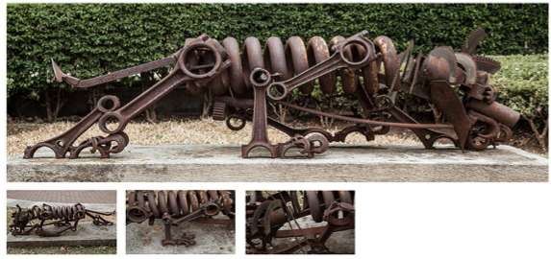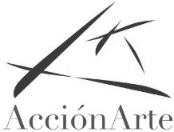León al acecho, 1975

José Sancho, (Costa Rica, 1935)

Escultura con chatarra

MAC

**Piensa en Arte - Lección No. 14**

**Preguntas posteriores a la información contextual**

Durante esta lección de Piensa en Arte vamos a enfocarnos en una parte de la metodología que trata de las **preguntas posteriores a la información contextual** las cuales debemos hacer luego de brindar información contextual.

Es muy importante realizar estas preguntas después de dar cualquier información sobre la obra para incorporar estos nuevos datos a la conversación que se ha ido desarrollando.

Las preguntas tienen como objetivo usar la información para enriquecer el diálogo y hacen que los estudiantes vuelven a observar y a analizar la imagen comparando esta información contextual con las opiniones previamente expresadas.

Además, hacer una ronda de preguntas y volver a abrir el diálogo contribuye a que no se piense que la información contextual es “la verdad” o la información “correcta”.

Por el contrario, se puede aprovechar este momento para reforzar lo valiosas que son las interpretaciones de los estudiantes y cómo en algunas ocasiones se pueden relacionar con la información contextual; si no hay una relación directa, ello no desmerece sus pensamientos.

Recuerde brindar información relevante y de acuerdo con el momento de la conversación.

**Coloque el afiche de la escultura de José Sancho “León al acecho” en un lugar adecuado para que todos lo puedan ver. Deles un minuto para observar la imagen, indicándoles que pueden acercarse para ver los detalles que hay en las cuatro fotografías.**

**Una vez pasado este tiempo inicie la conversación con una pregunta clave del tipo *¿Qué ven en esta imagen?***

**Continúe la lección formulando preguntas que busquen evidencias visuales, y preguntas que profundicen. Recuerde reiterar y repasar las diversas interpretaciones, utilizando el lenguaje hipotético para brindar las evidencias visuales.**

**En el momento en que lo crea oportuno, comparta con la clase información acerca de la obra. Haga las preguntas posteriores poniendo énfasis en volver a observar la imagen para buscar algo que relacione esta información con la obra y/o la conversación.**

***Ahora que sabemos que (información que se ha dado) ¿qué más aporta esta información a nuestro diálogo?***

***¿Qué le agregan las palabras del artista a sus pensamientos anteriores sobre la obra?***

***Basándonos en esta información, ¿pueden ver algo diferente sobre esta obra que no hayamos compartido antes?***

**Información contextual y preguntas posteriores**

José Sancho es un escultor costarricense quien nació en Puntarenas en 1935. Antes de dedicarse a la escultura, se graduó como economista, profesión que ejerció durante 20 antes de dedicarse por completo a la escultura. En sus primeras esculturas usó herramientas y chatarra para crear ***ensamblajes***, es decir, composiciones tridimensionales conformadas al unir los objetos mediante la técnica de la soldadura.

De esta manera, las piezas originales, caracterizadas por la tosquedad del hierro oxidado y la rigidez de los productos metalúrgicos, trascienden su contexto inicial gracias al ingenio artístico.

El escultor describe así su trabajo: *“Dentro de las corrientes del arte moderno, me he propuesto recoger las piezas [de chatarra] que me revelan un contenido estético. Alguna de ellas me sugiere cierta parte de un animal. Su silueta, su cabeza sus patas, su dorso. Luego busco las partes complementarias y*

*procedo a ensamblarlas en una unidad nueva” .*[1]

**Al conocer la técnica que utiliza el artista, *¿qué más podemos ver en la obra?***

*“Se trata de una creación artística con desechos de la sociedad industrial, de utilizar sus latentes posibilidades y vitalizarlos estéticamente, de*

*humanizarlos”.2*

También dice: *“Mi intención es la de lograr lo esencial a través de la forma simple”[2]*

***¿Qué le agregan las palabras del artista a sus pensamientos anteriores sobre la obra?***

**Reflexión**

**Las preguntas posteriores a la información contextual se formulan para volver a la obra como fuente primaria de información y de interpretación. Reflexione con sus estudiantes acerca de la importancia de cuestionarse la información que reciben diariamente sobre distintos temas.**

***¿De qué manera pueden incorporar estas preguntas en un tema de otra materia, por ejemplo estudios sociales o ciencias?***

**Dígales que ellos mismos pueden hacer este ejercicio en otra situación y anímelos a que den ejemplos de momentos en los cuales pueden hacerse estas preguntas, por ejemplo, con información que reciben por medio de las redes sociales.**

***¿Cómo piensan que podrían usar en sus conversaciones diarias las preguntas posteriores a recibir una información contextual acerca de un tema que no es una obra de arte?***

**Actividad:** Reutilizar creativamente Tomando como punto de partida la escultura de chatarra, solicite a los estudiantes que traigan piezas que pertenecieron a un artefacto, ya sea mecánico o eléctrico. Usted puede traer también varias piezas para que haya más oportunidad de escoger. Puede pedirles esto de antemano para hacer la actividad ese mismo día.

Con todas las piezas en el aula, deben escoger una que les llame la atención; puede ser la que trajeron u otra. Esa pieza va a ser el punto de partida de su futura escultura, y la van a representar por medio de un dibujo el cual se va a presentar y comentar con el resto de la clase.

©AcciónArte, San José, Costa Rica, 2015

1. Triana, Alejandra. *José Sancho, La forma y la esencia.*

   Fundación Museos Banco Central, *2011* 2 Ibidem
2. José Sancho, 1986.